**开题报告**

**论文题目：**基于微波数据的城市交通状态分析与可视化研究

**学 号：** 21432012

**姓 名：** 胡玥

**专 业：** 控制科学与控制工程

**指导老师：** 孙优贤 教授； 程鹏 副教授

**日 期：** 2015-12-7

目录

1研究背景及意义 3

1.1城市交通发展现状概述 3

1.2微波数据介绍 4

2相关研究及研究现状 4

2.1 城市交通研究现状 4

3主要的研究内容 6

3.1已经完成的工作 6

3.1.1数据预处理 6

3.1.2 城市区域交通状态分析(部分) 12

3.2 下一步的工作 18

4研究工作计划安排 19

5预期结果 19

参考文献 20

# 1研究背景及意义

## 1.1城市交通发展现状概述

随着经济的飞速发展，城市机动车保有量迅速增加，城市交通问题日益恶化，严重影响了人们的日常出行。以杭州市为例。根据杭州市政府公布的一组数据，截至2014年2月底，杭州市全市和主城区保有量分别达到259.8万辆和115.7万辆，年净增量分别达到27.6万辆和16.5万辆。机动车保有量局全国第七，每千人机动车保有量局全国省会城市之首。然而在机动车数量爆炸式的增长背后，停车位等基础设施的缺口也是越来越大。从2006年到2013年，停车缺口从14万个扩大到65万个以上，导致城市1/5以上，核心区域1/3路面被占用。并且，停车位缺口也带来了停车位价格的大幅上涨，一个车位出现动辄几十万甚至上百万的现象，成为了房产调控的“盲区”。同时，路段拥堵更加严重，交通拥堵已呈常态趋势。据《杭州市交通拥堵指数实时监测平台》显示，2013年杭州市交通拥堵指数为“8”以上（严重拥堵）的天数已达35天，老城区晚高峰主干道平均车速在20公里/小时上下，接近国际通行的拥堵警戒线。不仅如此，大量机动车带来的尾气也严重污染了环境。据杭州市环保部门监测，杭州市机动车尾气排放对大气PM2.5的贡献率高达39.5%，机动车尾气污染已经成为杭州空气环境污染的来源，是形成雾霾天气的重要原因。

为了缓解、解决交通问题，世界各国都在大力发展智能交通系统（Intelligent Transportation System，简称ITS），改进交通运输效率，提升交通安全，为人们的日常出行提供更好的服务。我国在2000年就成立全国智能交通系统协调小组及办公室，组织研究中国智能运输系统的发展。在“十二五”时期提出大力发展智能交通。其中，智慧交通的一个重要组成部分，建立智慧城市交通指挥中心对于城市交通健康发展意义重大。其目的在于通过信息的收集与录入、方案决策、执行三者的高度集成，拓展交通管理部门更加快速地处置城市交通堵塞和各类突发事件，科学地调配各道路交通信号、高效处罚和纠正交通违法行为、道路管制、事故处理与救援等，并及时准确地向市民传递交通指引信息的能力[1]。实际生活中，车辆识别系统，GPS车载导航系统，智能公共系统等已经开始运行，且功能日趋完善。

近年来，ITS系统出现了一个重大的转变。可以从更多维度收集交通数据，并通过各种技术方法处理去解决不同的问题，从传统的技术驱动系统转变为更加强大的数据驱动系统，Data-Driven Intelligent Transportation Systems[2]。利用交通数据，如流量，速度，路网结构等，进行交通问题研究的方法成为学术界的主流方法。

## 1.2微波数据介绍

随着我国经济的飞速发展，城市机动车保有量迅速增加，导致交通问题日益恶化，影响人们的日常出行。为了能够更有效的调度车辆、发布路段信息、缓解交通压力，要求管理者能够实时获取交通流信息。作为固定点交通流监测技术的一种，微波车检器(Remote Traffic Microwave Sensor，简称RTMS)由于其全天候24小时工作，测量精度高等特点，被用于交通主干道的交通流信息获取。RTMS安装在路段两侧，进行检测断面上的车流量，车速，占有率等交通参数的采集。采集时间可根据不同场景进行设定。

现在，许多城市都在主干道上装备了RTMS，进行交通流数据的实时采集，为之后数据分析，消息广播，交通诱导等工作打下基础。本文利用杭州市的RTMS数据（中文简称微波数据），主要涉及城区的主干道数据，通过分析流量数据，结合路网数据，进行城市区域的交通状态分析计算，研究路段畅通程度与区域拥挤程度之间的关系，最后将结果进行可视化呈现。

# 2相关研究及研究现状

## 2.1 城市交通研究现状

作为城市发展带来的无法避免的挑战之一，交通问题一直受到学术界的重视，很多学者都对交通数据进行分析。早在1970年，M.S.Ahmed和A.R.Cook使用自回归移动平均（Auto-Regressive Integrated moving average, ARIMA）模型进行高速公路的短时流量预测[3]。

近年来，随着传感技术，数据采集、存储技术的飞速发展，数据驱动智能交通系统的提出，城市计算迅速兴起。作为一个交叉学科，城市计算以诚实为背景，与城市规划、交通、能源、环境、社会学和经济等学科融合的新兴领域。通过不断获取、整合和分析城市中多种异构大数据来解决城市所面临的挑战[4]。城市计算主要涉及城市规划、智能交通、城市环境、城市能耗、城市安全等几个方面。

在智能交通方面，微软亚研院的郑宇博士等人从多源异构数据出发，对交通路段运行优化，车辆尾气排放检测，城市功能区域划分等问题进行了深入研究[5][6][7]。M.T.Asif等人用支持向量回归的方法研究大规模的交通速度预测问题[8]。T. Chen等人对停车场视频数据进行处理，利用支持向量机、马尔科夫模型对停车空位问题进行研究[9]。P. A. Ioannou等人在路段数据收到限制的条件下，研究全路网的流量预测问题[10]。S. A. Fayazi等人利用低频公交车数据对交通信号灯的周期和转换时间进行估计[11]。P. Chen等人利用社交网络数据，对交通拥堵事件进行实时查找[12]。上述工作中，城市交通状态研究主要集中于城市道路交通状态研究，即如何让路网快速稳定运行，保证路网畅通，即解决人们出行难的问题上，而对路网中路段围成的区域(车辆最终停止的目的地)并没有展开研究。其次对应另一个重要的点，停车设施不足停车难问题，研究较少，现有的工作也主要在停车场内进行空车位的识别等。但是对于小区，路边等停车位，没有相应数据记录的开放停车场，难以深入研究。同时，现有工作也很少对两个问题之间的联系进行研究。

本文旨利用RTMS数据，结合路段拓扑数据，对城市区域交通区域状况进行分析，估算区域内交通量，并以此为基础去分析交通设施的供需关系以及研究路段畅通和区域拥挤程度(停车问题来反映)的关系，最后将结果可视化呈现。

# 3主要的研究内容

## 3.1已经完成的工作

### 3.1.1数据预处理

本工作用到的是杭州市的微波数据集，主要包括路段编号、车道编号、车流量、速度、采集时间等字段。具体如下图所示：

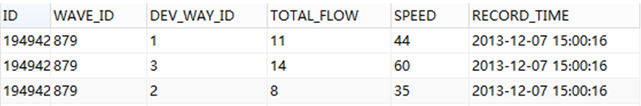

有效记录路段数共515个路段，主要为杭州城区的主干道路。时间跨度在2013年12月01日到31日共一个月时间，采样周期为1分钟，每日每个车道产生1440条数据。但是，由于不可避免的原因，部分时间点出现数据丢失。一个月的时间跨度内，一些日期出现丢失几十个点，上百个点的数据，一些日期丢失数据达到半天甚至全部丢失。这需要我们结合数据本身特点，考虑缺失程度不同以及完整数据量小的情形，对数据进行预处理，包括数据整合，数据补全和数据关联等工作。

数据整合需要将相同路段的数据进行合并，并将时间槽转换为方便用于处理的15分钟，同时记录每个时间槽内的记录数量，以便进行数据完整性的判断。整合后，进行数据补全，具体工作流程框图如下所示：

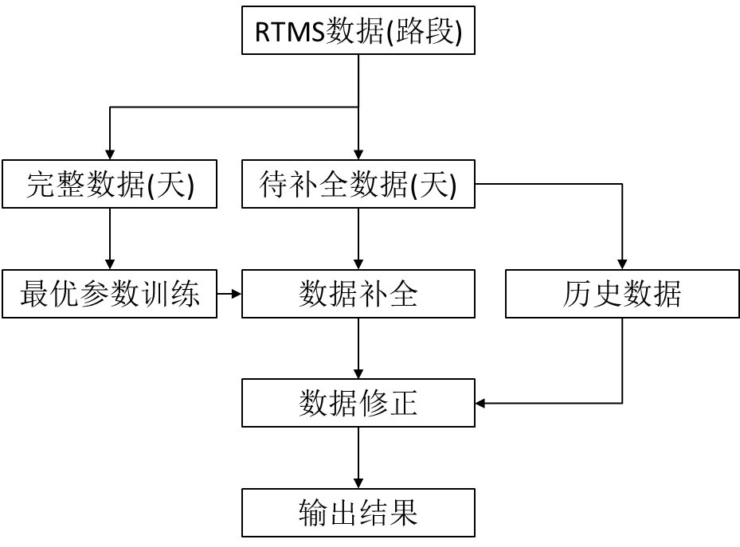

流量数据具体情况如下图所示（横轴时间，纵轴流量）：

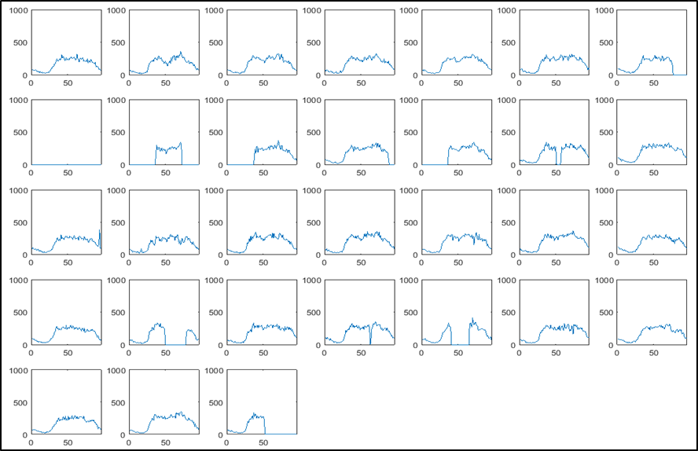

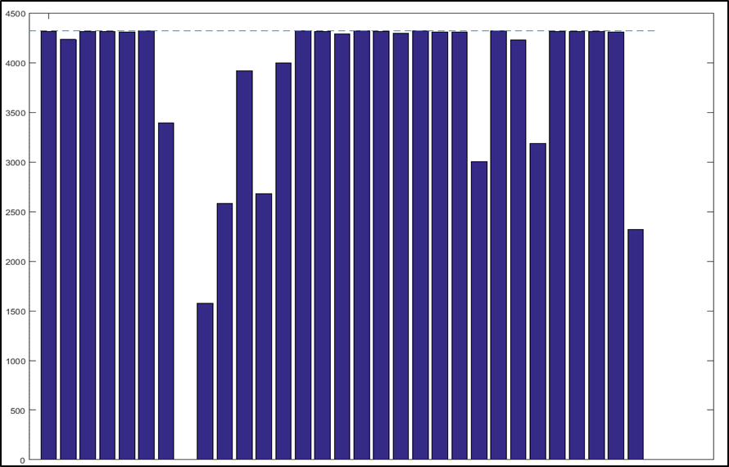

上图分别展示了实际一个路段的一个月的数据点折线图以及每日数据条数汇总的柱状图。示例路段有三个车道，每天完整数据条数为4320条，虚线表示完整数据应有的标准高度。从住状态中可以看出部分日期数据较为完整，也存在部分日期缺失数据严重的情况。从折线图中可以看出，数据的周期性很明显，并且一个星期的七天每天都有各自的模式。具体如下图所示：

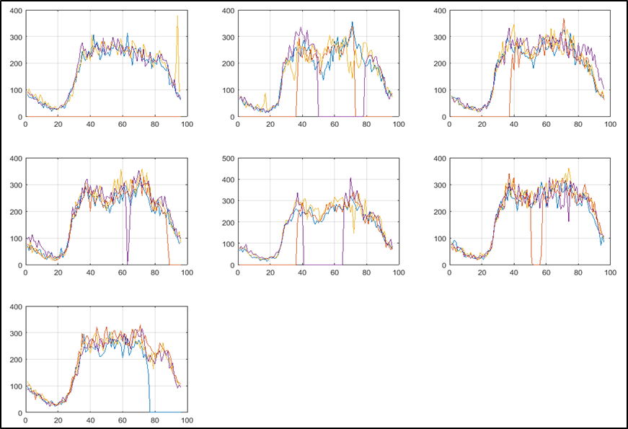

从上图可以看出每个星期的同一天有着金福一致的流量曲线，存在一些峰谷值的不同，但是有着很强的相似性。

现有的流量数据补全方法有很多，如如线性插值，灰色模型，支持向量回归等[13][14][15][16][17]。由于数据集的时间跨度为一个月，且丢失数据的天数较多，导致可用的完整训练数据较少，利用常用的SVR，ARIMA等方法进行数据补全效果欠佳。考虑训练样本较少，以及数据缺失等情况，对各个方法效果进行对比，使用灰色模型进行数据补全。利用滑动窗取训练样本进行单步预测。使用SVR方法和GM(1, 1)方法对测试集进行数据补全的结果如下图所示：

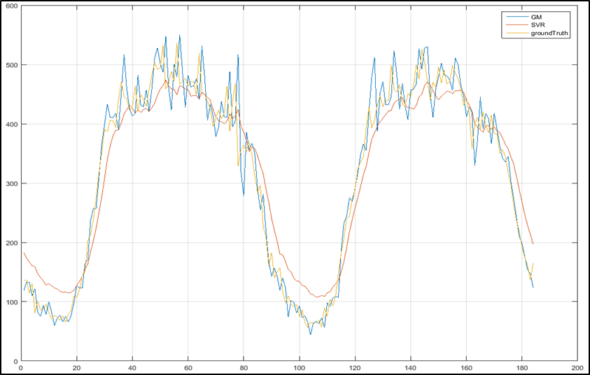

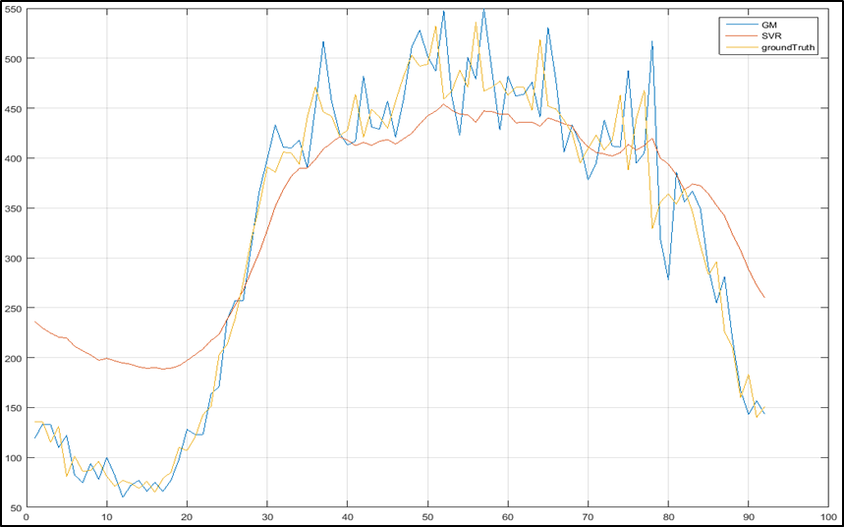

可以看出，在训练样本稀少的情况下，灰色模型的结果要好于SVR方法。特别在波峰波谷附近，灰色模型的性能会远好于SVR，能够跟上原始数据的波动。但是在一些峰值上还是存在一定差距，需要进行修正。从之前的数据分析中发现，数据呈现很强的周期性，那么通过历史数据均值和GM(1, 1)模型预测值加权进行数据补全。

首先，构建训练集，需要确定训练集的长度(使用滑动窗进行样本数据选取的滑动窗长度)，即n的最优值。使用如下算法进行长度值寻优。

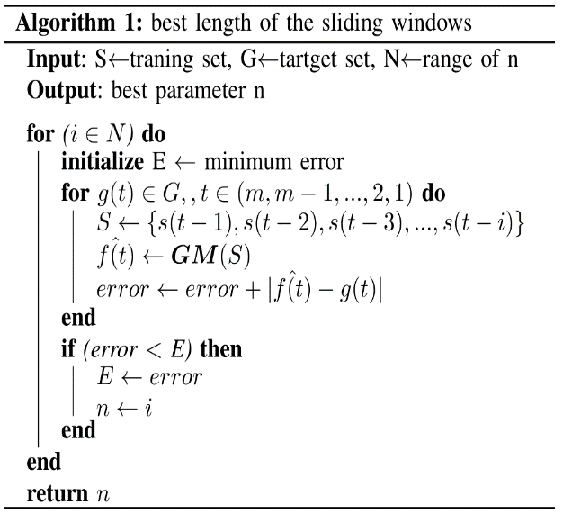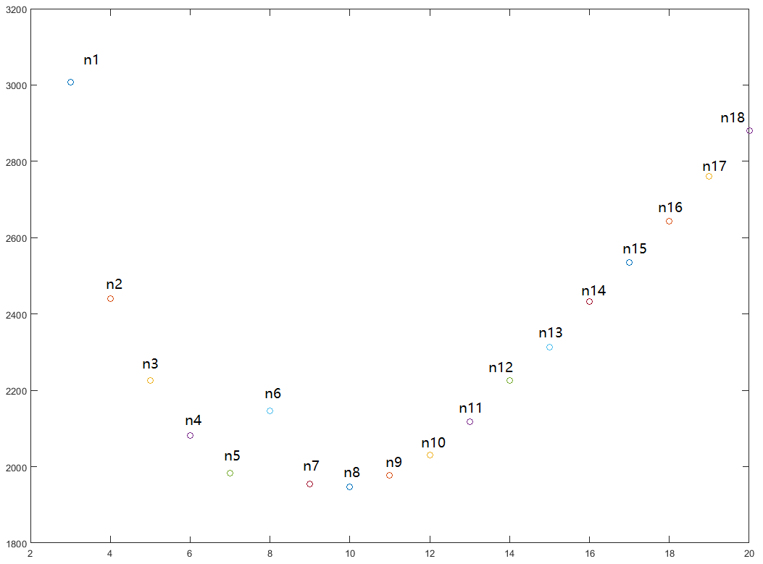

可以得到不同长度训练样本下的误差变化图。从上右图中（横轴n的取值，纵轴为绝对误差）可以看出，随着样本长度的变化，误差也在相应变化，找到样本最小所对应的长度值即为最优值。优化后结果如下图所示（黄线表示真值，蓝线为未优化的结果，红线为优化参数后的结果）。

从图中可以看出，整体效果进一步得到提升，且每一个时刻与真实值误差的累加和达到最小。但是，从每一个时刻上仍能看出存在差距，那么就需要对预测结果进行修正。

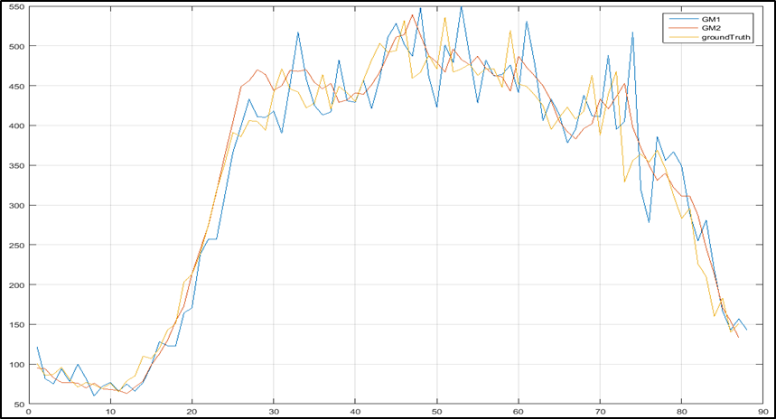

灰色模型预测的结果并没有很好的结合历史数据，所以参考历史数据进行修正可以提高数据补全的质量。利用权重分配方法，将预测值和历史信息结合获得最终预测结果。需要计算两个部分的权重。建立目标函数继续求解。

可解得最优解，。

修正后结果见下图（黄线表示真值，蓝线表示仅用灰色模型的结果，红线表示考虑历史信息后的结果）。

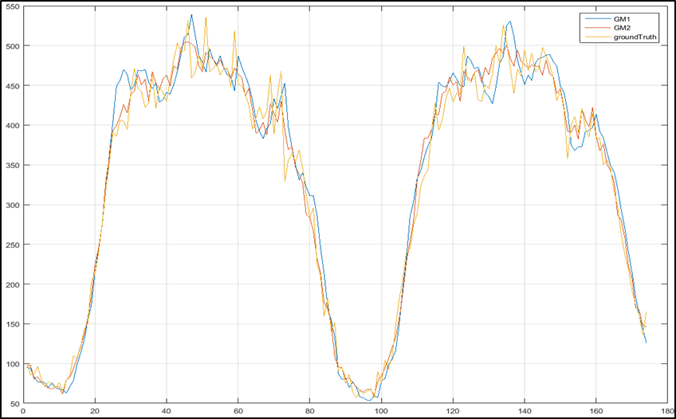

从上图可以看出，表示修正后的红线和真值的黄线更为接近，改进后使得结果最后的绝对误差值更小，提升数据修正质量。但是，如果某天的数据全部缺失，或者缺失大部分，那么只能通过使用历史数据平均值进行补全。

数据补全后，进行数据关联工作。由于RTMS数据对应的分布路段信息没有路段经纬度，需要与路网数据进行关联获得经纬度后，才能利用路网拓扑进行后续分析。路网数据主要包括路段编号，起始路段，终止路段，经纬度坐标等字段。具体如下表所示。

|  |  |  |  |
| --- | --- | --- | --- |
| CODE | START | END | NODES |
| 347 | 莫干山路 | 湖墅南路 | 120.149876, 30.284427, 120.150627, 30.284711, … |

但是RTMS数据路段信息和路网数据本身对于路段编号都不相同。并且，一条完整的路是被分割成几个独立的路段进行记录，所以无法依靠路段名进行关联。需要进行语义处理，寻找相同起讫点的路段关联。对路网数据和RTMS数据路段信息进行起始路段和终止路段提取，进行相同起讫点匹配，并根据实际路段情况进行修正。最终得到关联路段总数为329。

### 3.1.2 城市区域交通状态分析(部分)

本工作研究的城市交通状态并不是从城市路段交通状态进行考虑，而是从城市区域交通状态着手。其中，区域是由路段围绕而成的区域，车辆在行驶到目的地都，都会离开路段，进入区域内停泊。最直观体现城市区域交通状态的量即区域内的交通量，也就是区域内车辆数目。那么本工作先对进入某一个区域内的交通量进行计算，并据此来分析城市区域交通状态。

首先需要研究的是选定的区域内的车辆数目，即进入区块的车辆数目。根据网络数据，根据原始法[18]构建有向路段拓扑结构，以路段交点为点，路段为边进行处理。那么选定区

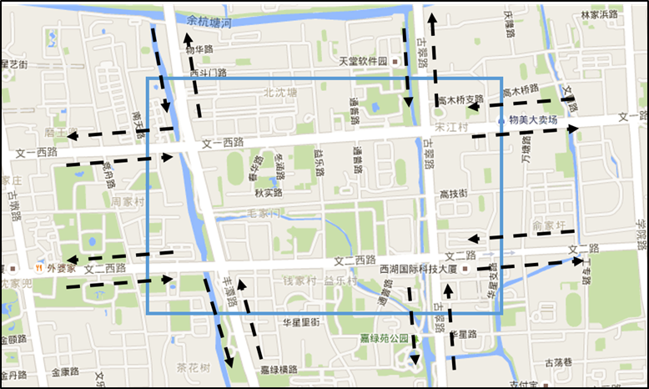

域后，即可获得与选定区域边框相交的路段。这些路段即为区域进出路段，车流只能通过这些路段进入或者离开区域。RTMS数据记录的是单位时间内经过路段截面的车辆数。那么筛选出进出路段的RTMS数据，对数据进行有向累加即可获得区域内车辆的累积数目。再者，考虑到人们出行的规律性[19]，正常情况下，从家到工作地点，再从工作地点到家进行活动，那么区域内的车辆数目在一个周期内的初始和结束时刻应该是一个稳定的数值，并且数量应该保持相等。

以天目山路、杭大路、曙光路和保俶路围成的区域为例。通过路网拓扑结构与选定区域，筛选出进出区域的路段，对路段数据进行有向累加（基本方法），结果如下图所示（横轴为时间，纵轴为进出流量有向累加的结果）。

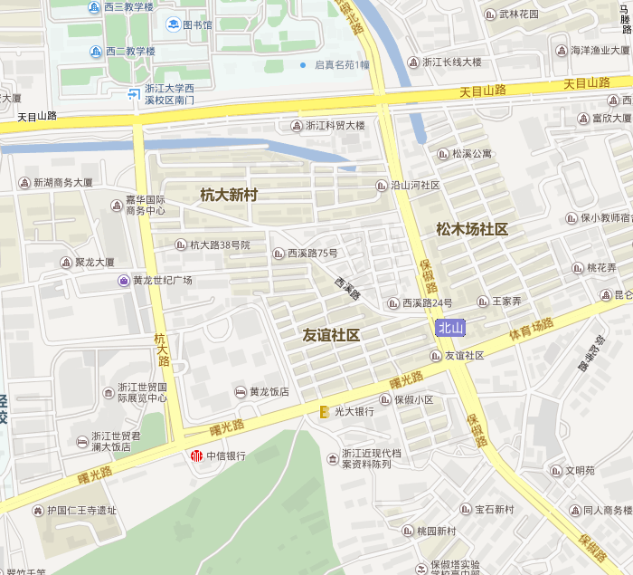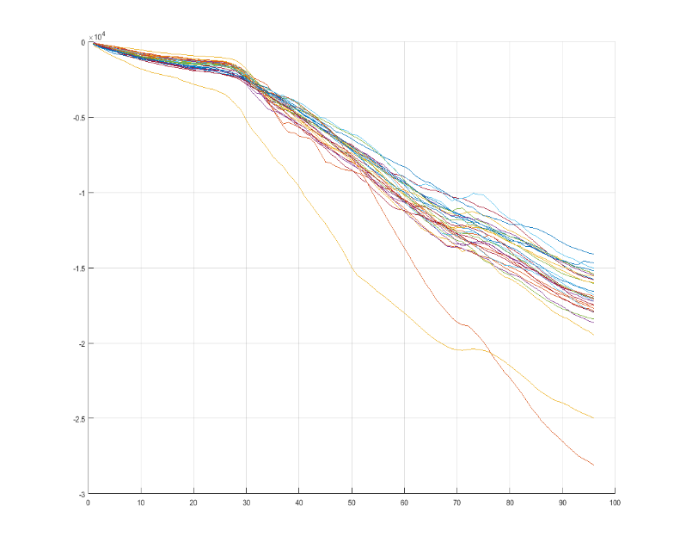

上右图每一条曲线表示一天车流的变化情况。将一天划分为96个时槽进行处理，横轴表示时间，纵轴表示车辆数目。假设每天区域内的车辆都为0，那么根据流量累加结果可以获得区域内车辆数目的变化情况。从图中可知，车流量累加后呈发散趋势，并表示车辆一直离开区域，但是并没有回到区域内。大部分天数发散数量在一万五千到两万辆之间。即平均每个时槽内有156辆到208辆车进入区域但是没有被记录。从路网结构出发进行分析，发现由于结合RTMS数据后，筛选得到的路段都为主干道，没有对支路进行选取。并且支路没有安装RTMS设备，导致没有对应的数据，出现流量发散的情况。那么为了获得区域真实的车辆数目变化，就需要对偏差值进行处理。

对于选定的区域来说，其内部的车辆数目由经过主干道进入流出的车辆数，进过主干道进入支路流出，经过支路进入主干道流出和经过支路进入流出的车辆数四大部分组成。那么在对主干道数据有向累加之后，每天终止时刻与初始时刻的差值就是上述四部分中除了完全经由支路进出区域外的三部分的误差值。由于交通量主要由主干道承担，支路流量较少，完全通过支路进出区域的车辆数目本身就较少。其次，没有支路的数据，无法对第四部分的车辆数进行估算。本文就近似将前三部分的偏差量当作真实偏差量。通过这个近似转换后，我们的工作就需要把这个偏差值，以正确的流量变化曲线，计算每个时间槽的流量并叠加回之前的计算结果中以修正之前的结果，获得实际的区域车辆变化情况。

由于不同路段本身流量变化就有很大不同，对偏差量进行整体修正不合理。我们结合路网结构分析区域结构，可以找出划定区域内控制进出的四个节点，通过节点的流量平衡分别计算出四个口的偏差。王胜国等人通过电路模型进行路网中车流量等问题的研究[20][21]，指出由于路网和电路都遵循连续性原则，基尔霍夫电流定律同样适用于路网。即进入和流出节点的车辆数目是平衡的。筛选出节点的进出路段，发现存在一些路段数据缺失，没有该路段的RTMS数据，需要对缺失路段的数据进行补全。

由于数据本身没有缺失路段的数据，无法进行建模进行缺失路段的流量补全计算。现有对缺失路段数据的处理主要使用KNN（最邻近法）方法 [22][23][24]，方法简单且保证一定的精度，适合于此工作中的场景。考虑到RTMS数据的信息，结合数据粒度精确到单个车道，改进原有的方法，利用基于车道数的KNN方法进行缺失路段的补全。传统的基于距离的KNN方法是考虑路段之间远近距离和路段之间流量的关系，距离近的路段间流量互相流通更加紧密，相关性更大。考虑到我们场景下，考虑的都是使用相邻路段，即与缺失数据路段直接相连的路段，距离这一特征无法很好的去刻画彼此权重的不同，于是通过路段的车道数这一特征去调节权重。即车道多的路段，本身路段车流量大，其直行、转弯车道数都多，流入其他路段的车辆数目也多，那么对其他路段的影响也较大。计算公式如下所示：

利用上述方法对缺失路段的数据进行补全，获得缺失路段的数据。补全后，对节点的流入流出情况进行分析，具体如下图（横轴为时间，纵轴为流量）：

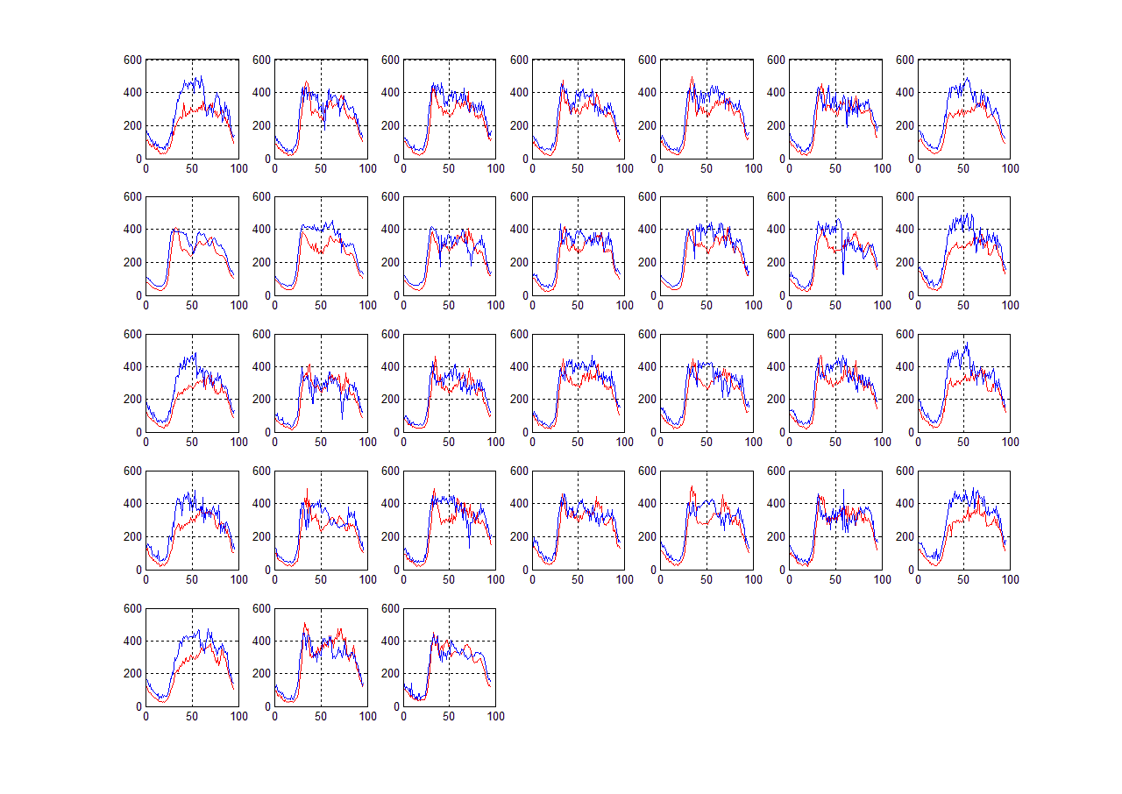

蓝色曲线为真值，红色为KNN补全后的结果。可见还是能够在一定程度上得到较为准确的数据值，但是也存在某些天的结果存在较大的差异，但是没有更多的信息进行精度的优化。

缺失路段补全后，利用节点流入流出平衡（类似KCL）进行计算，对区域的进出节点（与进出路段相连的节点）流入流出积累情况进行计算，结果如下图所示（横轴表示时间，纵轴表示进出有向累加的结果）：

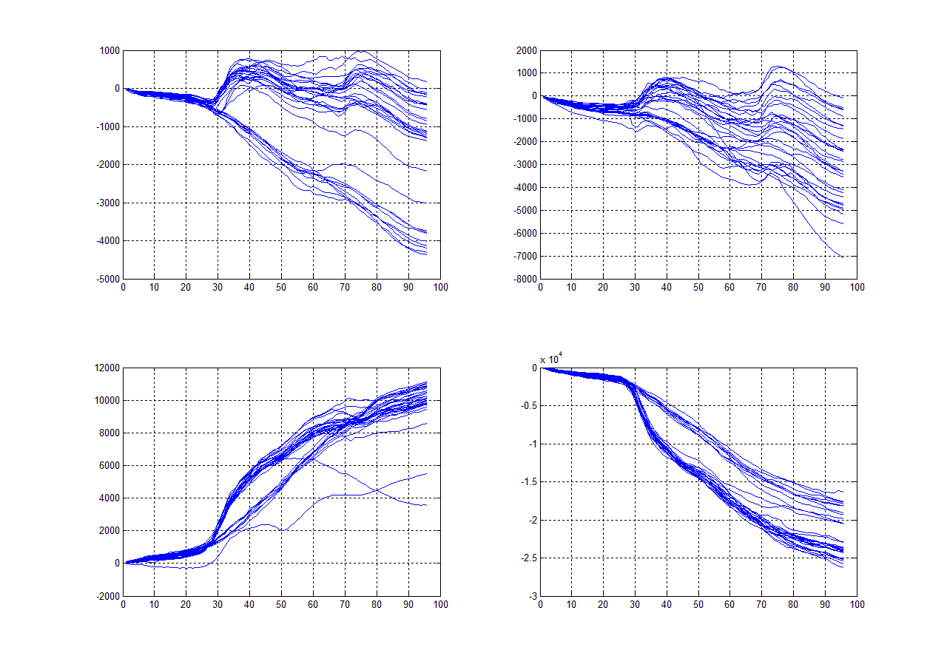

发现节点主要呈现出两种主要形状。的流入流出并不平衡，部分节点积累量最终显示为进入，部分节点为离开。因为RTMS数据是路网拓扑中两节点间的边中部截面的流量计数，但是经过截面的车辆可能并没有到达下一个节点，可能就从边的支路离开了边，这就造成了不平衡。其次还有一些车辆从支路进入了节点，也带来了偏差。那么这个不平衡的偏差值就是我们需要修正的差值，而且四个节点的偏差值之和就是区域的偏差值。

每个节点的偏差值是由与其相连的边所引起的。如何将总的偏差值分配到各个边上是需要先考虑的问题。结合实际情况，提出以下假设：自身流量大，支路多的路段，其支路的总流量也大。因为路段连通性和人们出行成本考虑，每个路段的流量是由其他路段汇入的。路段流量大，说明其他路段汇入的流量多。当一条汇入路段的流量过大，导致通过这个路段的行驶成本大时，人们会走其他行驶成本较小的路段进入目的路段。那么最终会达到一个平衡，即每个路段汇入路段的行驶成本都差不多。与我们的假设相符合。

根据路网拓扑和每条边（路段）的日总流量的比值进行偏差量的分配，获得各个边各自引起的偏差量。之后需要对偏差量进行修正，即需要获得支路一天流量的变化情况，即流量曲线。根据流量曲线计算每个时槽内的偏差量。根据路网的关联性和出行成本等因素，支路和主路之间的流量具有很大相关性。如高峰期，支路汇入主路的流量就较大；非高峰期，支路汇入主路的流量就较小。采用主路的流量曲线来近似作为支路的流量流量进行处理。

对每个节点的每个边进行支路偏差量的计算，最后将总偏差量回补到基本方法计算的结果中，最终获得补全的结果。如下图所示：

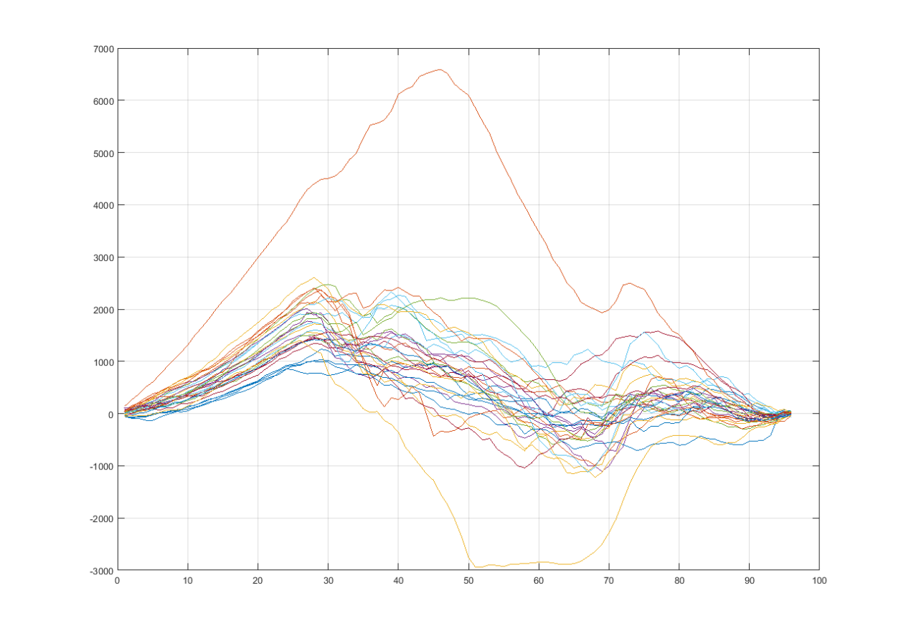

图中可看出，基本所有的曲线都有近似的变化规律，但有两条差异较大，无法进行解释，需要剔除。通过偏差值回补后，可以获得区域内交通量随时间变化的情况，那么我们通过变化的范围，可以获得区域内交通量积累的一个极值，代表着区域内最多出现的机动车数量。

## 3.2 下一步的工作

结合区域交通量估算结果，利用区域内的停车位数据，对区域交通累积量进行验证，是否符合实际情况。并据此对区域内的机动车数量和交通基础设施之间的需求关系进行刻画。构建一个完整的基于流量数据进行交通区域状态分析的方法，利用实际的RTMS数据集进行测试，分析一些典型的区域。

其次，本工作将对路段畅通程度和区域饱和程度的关系进行刻画，这是一个新的问题，目前没有相关文献对此有过研究。如何去进行区域饱和程度的评价，如何分析路段区域状态之间的关系，以及如何通过区域饱和程度来采取措施，去缓减交通拥堵问题都是我们需要解决的问题。

最后，将利用Web端的工具将数据可视化呈现。需要我对区域交通量，路段区域状态关联性和区域内交通量和交通设施供求关系进行可视化形式的设计，直观展示研究成果。

# 4研究工作计划安排

2015.3-2015.9 研究路段数据，分析RTMS数据，进行数据预处理；

2015.10-2016.3 阅读相关论文，进行城市区域交通量估算，分析区域交通和交通基础设施供求分析，撰写相关论文；

2016.4-2016.5 研究路段畅通程度和区域饱和程度的关系。

2016.6-2016-10 进行数据可视化工作，将交通数据，城市交通状态在web端可视化呈现。

2016.11-2017.3 整理文档及实验数据，撰写毕业论文，准备毕业设计结题答辩。

# 5预期结果

本工作注重对数据的分析挖掘和利用数据系统的去解决一个问题，希望能在处理使用数据的能力上有所提升。并且本工作结合实际交通状况，希望能够在应用上对真实交通问题的研究有所帮助。预计撰写并发表1篇高质量的文章。同时，交通数据量很大，希望培养自己在大数据方面的能力，分布式系统搭建以及分布式的数据处理能力，以及利用机器学习算法去解决问题的能力。同时，可视化工作对自己Web端编程进行提升，以及提高对可视化基本概念和方法的了解。

# 参考文献

1. 蔡翠. 我国智慧交通发展的现状分析与建议[J]. 公路交通科技 (应用技术版), 2013, 6: 063.
2. Zhang J, Wang F Y, Wang K, et al. Data-driven intelligent transportation systems: A survey[J]. Intelligent Transportation Systems, IEEE Transactions on, 2011, 12(4): 1624-1639.
3. G. Box and G. Jenkins. Time series analysis: Forecasting and control[C]. San Francisco: Holden-Day, 1970.
4. 郑宇. 城市计算概述[J]. 武汉大学学报· 信息科学版, 2015, 40(1).
5. Shang J, Zheng Y, Tong W, et al. Inferring gas consumption and pollution emission of vehicles throughout a city[C]. Proceedings of the 20th ACM SIGKDD international conference on Knowledge discovery and data mining. ACM, 2014: 1027-1036.
6. Yuan J, Zheng Y, Xie X. Discovering regions of different functions in a city using human mobility and POIs[C]. Proceedings of the 18th ACM SIGKDD international conference on Knowledge discovery and data mining. ACM, 2012: 186-194.
7. Ma S, Zheng Y, Wolfson O. Real-time city-scale taxi ridesharing[J]. 2015.
8. M. T. Asif, J. Dauwels, C. Y. Goh, A. Oran, E. Fathi, M. Xu, M. M. Dhanya, N. Mitrovic, and P. Jaillet. Spatiotemporal patterns in large-scale traffic speed prediction [J]. IEEE TITS, 2014.
9. Wu Q, Huang C, Wang S, et al. Robust parking space detection considering inter-space correlation[C]. Multimedia and Expo, 2007 IEEE International Conference on. IEEE, 2007: 659-662.
11. Abadi A, Rajabioun T, Ioannou P. Traffic flow prediction for road transportation networks with limited traffic data[J]. Intelligent Transportation Systems, IEEE Transactions on, 2015, 16(2): 653-662.
12. Fayazi S A, Vahidi A, Mahler G, et al. Traffic signal phase and timing estimation from low-frequency transit bus data[J]. Intelligent Transportation Systems, IEEE Transactions on, 2015, 16(1): 19-28.
13. Chen P T, Chen F, Qian Z. Road traffic congestion monitoring in social media with hinge-loss Markov random fields[C]. Data Mining (ICDM), 2014 IEEE International Conference on. IEEE, 2014: 80-89.
14. CHEN S, CHEN J. Application of A Novel Grey Model to Traffic Flow Prediction [J]. Journal of highway and transportation research and development, 2004, 2: 021.
15. Sun Y, Chen S F, Zhou Z G. Application of grey models to traffic flow prediction at non-detector intersections [J]. Journal of Southeast University (Natural Science Edition), 2002, 2: 023.
16. 杨兆升, 王媛, 管青. 基于支持向量机方法的短时交通流量预测方法[J]. 吉林大学学报: 工学版, 2006, 36(6): 881-884.
17. 耿彦斌, 于雷, 赵慧. ITS 数据质量控制技术及应用研究[J]. 中国安全科学学报, 2005, 15(1): 82-87.
18. Hu J, Gao P, Yao Y, et al. Traffic flow forecasting with particle swarm optimization and support vector regression[C]. Intelligent Transportation Systems (ITSC), 2014 IEEE 17th International Conference on. IEEE, 2014: 2267-2268.
19. Porta S, Crucitti P, Latora V. The network analysis of urban streets: a primal approach[J]. ENVIRONMENT AND PLANNING B PLANNING AND DESIGN, 2006, 33(5): 705.
20. Dong H, Ding X, Wu M, et al. Urban traffic commuting analysis based on mobile phone data[C]. Intelligent Transportation Systems (ITSC), 2014 IEEE 17th International Conference on. IEEE, 2014: 611-616.
21. Wang S G, Bai L, Bao X, et al. Novel estimation method of community AADT and VMT via circuit network models and simulation[C]. Decision and Control and European Control Conference (CDC-ECC), 2011 50th IEEE Conference on. IEEE, 2011: 5305-5310.
22. Wang S G, Bai L, Bao Y. Modeling and Algorithms of VMT and AADT Estimation for Community Area Traffic Networks[C]. IFAC World Congress 2011. 2011.
23. Smith B L, Williams B M, Oswald R K. Comparison of parametric and nonparametric models for traffic flow forecasting[J]. Transportation Research Part C: Emerging Technologies, 2002, 10(4): 303-321.
24. Guo F, Polak J W, Krishnan R. Comparison of modelling approaches for short term traffic prediction under normal and abnormal conditions[C]. Intelligent Transportation Systems (ITSC), 2010 13th International IEEE Conference on. IEEE, 2010: 1209-1214.
25. Hou Y, Edara P, Sun C. Traffic Flow Forecasting for Urban Work Zones[J]. Intelligent Transportation Systems, 2015, 16(4):1761-1770.